FORMULIR ISIAN PELAMAR

DATA PRIBADI
JABATAN YANG DILAMAR : Operator IT |  |  |  |  |  |  | 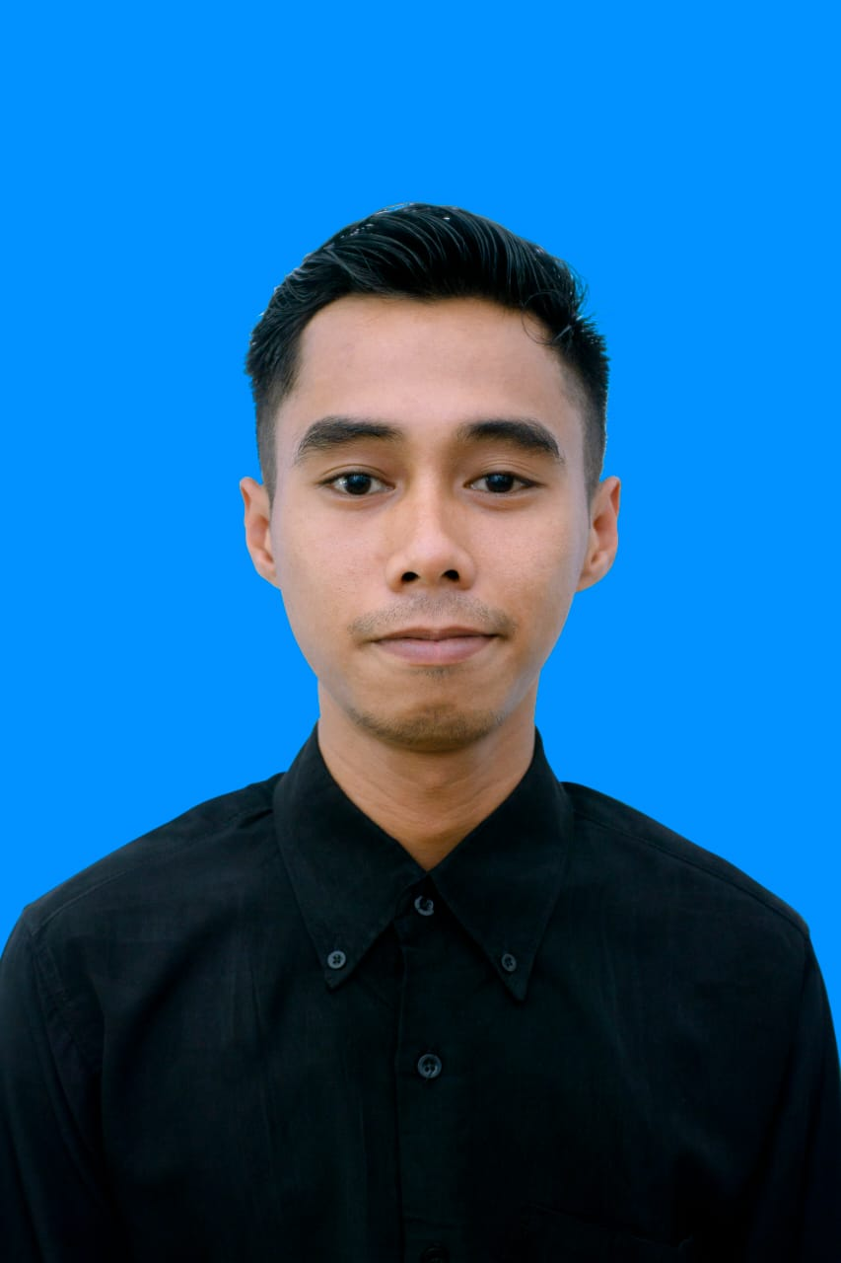
NAMA LENGKAP PELAMAR : Nur HIdayat L
ALAMAT LENGKAP PELAMAR : RT/RW : 001/001, Desa Argamulya, Kec. Padang Jaya, Kab.Bengkulu Utara, Bengkulu

EMAIL :nurhidayat050500@gmail.com
KODE POS: 38655
TELEPON RUMAH & HP:  082279184138 |  |  | TELEPON KANTOR (Apabila masih bekerja):
TEMPAT / TANGGAL LAHIR: Sukamakmur, 30-01-1999 |  |  | STATUS PERKAWINAN: BELUM KAWIN KAWIN JANDA/DUDA CERAI
TEMPAT TINGGAL: MILIK ORANG TUA MILIK SENDIRI INDEKOS SEWA/KONTRAK LAIN-LAIN
A G A M A : ISLAM
H O B B Y : SEPAK BOLA
TOKOH IDOLA : (sebutkan 3 tokoh) 1.Soekarno, 2. Ki Hajar Dewantara, 3. C. Ronaldo
SUSUNAN KELUARGA: (Cantumkan pula keterangan mengenai diri Anda sendiri sesuai pada urutannya)
HUBUNGAN | NAMA | USIA |  | PENDIDIKAN TERAKHIR | PEKERJAAN TERAKHIR
 |  |  |  |  | JABATAN |  | PERUSAHAAN
AYAH | Sakino | 62 Th |  | SLTP | Petani
IBU | Sumarni | 60 Th |  | SLTP | IRT
SAUDARA 1 | Suyanto | 41 Th |  | SLTP | Petani
SAUDARA 2 | Sri Mulyati | 35 Th |  | SLTP | IRT
SAUDARA 3 | Wahyu Tri Handoko | 28 Th |  | SLTP | Petani
ISTRI | Dini Melia Wati | 25 Th |  | Sarjana (S1) | IRT
ANAK 1 | Dzakiya Syafa Alzena | 2 Bulan
ANAK 2
ANAK 3

Halaman 1 dari 7

KEPADA SIAPA KAMI BISA MEMINTA REFERENSI LEBIH LENGKAP MENGENAI DIRI ANDA
NAMA |  | ALAMAT / TELEPON |  |  |  | HUBUNGAN
- Agung |  | 083802624840 |  |  |  | Pakner Kerja
ORANG YANG DAPAT DIHUBUNGI SEGERA DALAM KEADAAN MENDESAK / DARURAT
NAMA |  | ALAMAT / TELEPON |  |  |  | HUBUNGAN
- Dini melia wati |  | 081273558062 |  |  |  | Istri
- Sri Mulyati |  | 085664938591 |  |  |  | Kakak
KONDISI KESEHATAN
KONDISI KESEHATAN: JARANG SAKIT KADANG-KADANG SAKIT SERING SAKIT JELASKAN PANTANGAN, SAKIT KERAS ATAU KECELAKAAN BERAT YANG PERNAH DIALAMI: Belum Pernah sakit keras atau kecelakaan Berat
APAKAH ANDA MENGGUNAKAN KACA MATA ? BERAPA UKURANNYA ? Tidak Menggunakan
APAKAH ANDA MEMPUNYAI KESULITAN PENDENGARAN ? Tidak Sama Sekali
PENYAKIT APA YANG MENGGANGU KESEHATAN ANDA SEKARANG? Flu atau Demam biasa

BILA DIMINTA OLEH PERUSAHAAN, BERSEDIAKAH ANDA UNTUK MENGIKUTI TES KESEHATAN (AIDS, OBAT- OBATAN/ALKOHOL, DLSB) BERSEDIA TIDAK BERSEDIA
PENDIDIKAN FORMAL
PENDIDIKAN | NAMA SEKOLAH |  | KOTA | JURUSAN | TAHUN |  | LULUS / TIDAK
SD | SDN 05 Girimulya |  | Bengkulu Utara |  | 2012/2013 |  | Lulus
SLTP | SMPN 02 Girimulya |  | Bengkulu Utara |  | 2015/2016 |  | Lulus
SLTA / SMU | SMKN 11 Bengkulu Utara |  | Bengkulu Utara | Teknik Informatika dan Multimedia | 2018/2019 |  | Lulus
AKADEMI / UNIVERSITAS | DI/DII/DIII/DIV/S1/S2/S3*
NILAI INDEKS PRESTASI KUMULATIF ANDA: IPK = 82

JELASKAN MENGAPA MEMILIH JURUSAN / PENDIDIKAN AKADEMIK TERSEBUT SETELAH SLTA/SMU

JELASKAN ALASAN MENGAPA TIDAK MENYELESAIKAN PENDIDIKAN AKADEMIK ANDA
Biaya/Ekonomi Yg tidak Mendukung

Halaman 2 dari 7

KURSUS / TRAINING / SEMINAR / LOKAKARYA
BIDANG / JENIS | PENYELENGGARA | KOTA | LAMA KURSUS | TAHUN
Kursus Servis Hardware Pada Laptop | NN Komputer | Bengkulu | 1 Bulan | 2021

PENGETAHUAN BAHASA (Diisi dengan: Baik, Sedang, Kurang atau Tidak bisa)
MACAM BAHASA | BERBICARA |  | MENDENGAR |  | MENULIS | MEMBACA
INDONESIA | 100 |  | 100 |  | 100 | 100
INGGRIS | 40 |  | 40 |  | 50 | 60
KETRAMPILAN LAIN
SEBUTKAN JENIS MESIN (business machine) YANG DAPAT ANDA OPERASIKAN DAN SOFTWARE KOMPUTER APA YANG BIASA ANDA PERGUNAKAN? Mesin Komputer/ Laptop/ Elektronik dan Boardview buat baca skematic Laptop
SEBUTKAN KEAHLIAN/KETRAMPILAN TAMBAHAN YANG DAPAT MENAMBAH KEMAMPUAN KERJA ANDA : Desain Grafis, mengoprasikan Camera, Editing Video, Microsoft office
KEGIATAN SOSIAL
ORGANISASI |  | MACAM KEGIATAN |  | JABATAN |  |  | TAHUN
OSIS |  |  |  | Wakil Ketua Osis |  |  | 2017
PASKIBRAKA DESA |  | Memeringati 17 Agustus |  | 3 Tiang |  |  | 2017

Halaman 3 dari 7

PENGALAMAN KERJA (mulai dari perusahaan yang terakhir anda bekerja)
NAMA, ALAMAT & TELP.  PERUSAHAAN | MULAI BEKERJA | PENGHASILAN TERAKHIR | JABATAN & TANGGUNG JAWAB | ALASAN BERHENTI
1.Mega Komputer Bengkulu | BLN/THN DARI  2019-2023  S/D | 5jt per bulan | Teknisi Software dan Hardware Serta Kepala Teknisi di Cabang yg baru | Buka Usaha Sendiri tapi gagal dengan kendala Biaya
2.Posfin (Kantor pos KCU Bengkulu) | BLN/THN DARI  2023-2024  S/D | UMR Bengkulu | EOS Bengkulu | Habis Kontrak
3. | BLN/THN DARI  S/D
JOB INTEREST
1. DARIMANAKAH ANDA MENGETAHUI SEHINGGA MELAMAR PADA PERUSAHAAN KAMI?
(Jelaskan!) Di Aplikasi JOBSTREAT
2. APAKAH ANDA MEMPUNYAI KENALAN, FAMILI ATAU ANDA YANG BEKERJA DIPERUSAHAAN INI? (Jika ada, sebutkan!)Tidak Ada
3. MENGAPA ANDA INGIN BEKERJA PADA PERUSAHAAN KAMI? Karena Pendidikan dan pengalaman saya relevan untuk posisi ini

Halaman 4 dari 7

4. BERIKAN NOMOR SECARA BERURUTAN BAGI JENIS/SIFAT/MACAM PEKERJAAN APA YANG ANDA SENANGI !
JENIS PEKERJAAN | NO. URUT | JENIS PEKERJAAN |  | NO. URUT
- MARKETING/SALES  - PRODUCTION/MANUFACTURING  - SERVICE/MAINTENANCE  - ENGINEERING  - KONSULTAN/RISET | service  engineering..  konsultan  sales ..  production  finance ..  ..  .. | - FINANCE/ACCOUNTING  - GENERAL AFFAIRS  - SUMBER DAYA MANUSIA/TRAINING  - HUMAS  - PROGRAMMER |  | SDM  General ..  Humas  programer ..  ..  ..  ..
5. MENGAPA ANDA MEMILIH 2 (DUA) NOMOR PERTAMA DI ATAS? Karena saya bisa melakukan pekerjaan itu
6. LINGKUNGAN PEKERJAAN BAGAIMANA YANG ANDA SENANGI? (PABRIK, LAPANGAN, KANTOR, LABORATORIUM, DLL) SEBUTKAN DAN APA ALASANNYA?Semua senang karena mencari pengalaman atau relasi tidak cukup untuk stay di satu lingkungan
7. APA YANG ANDA KETAHUI MENGENAI PERUSAHAAN KAMI?saya belum mengetahui
8. MENURUT ANDA FAKTOR-FAKTOR APA SAJA YANG MERUPAKAN KELEBIHAN ANDA DALAM MENUNJANG PRESTASI/KEBERHASILAN ANDA SELAMA INI?terus belajar dan Pantang menyerah
9. SEBUTKAN FAKTOR-FAKTOR APA SAJA YANG ANDA RASAKAN SEBAGAI KELEMAHAN ANDA YANG DAPAT MENJADI HAMBATAN DIRI DALAM BERPRESTASI?Malas belajar buat mencari ilmu ilmu baru dalam mengembangkan skil
10. PRESTASI/KEBERHASILAN APA SAJA SELAMA ANDA BEKERJA YANG MENURUT ANDA PALING BERKESAN DAN SUKSES?
APA ALASANNYA?menjadi kepala teknisi. Alasanya karena saya berhasil mengembangkan ilmu saya sehingga di kasih kepercayaan

Halaman 5 dari 7
11. SEBUTKAN DAN GAMBARKAN DALAM STRUKTUR ORGANISASI POSISI JABATAN TERAKHIR ANDA BEKERJA? (sampai dengan Direktur) owner,manager,kepala toko,kepala teknisi,admin,(sales,teknisi),pengantar barang
12. BERSEDIAKAH ANDA DITUGASKAN KE LUAR KOTA? | bersedia
13. KAPAN ANDA SANGGUP MULAI BEKERJA DI PERUSAHAAN INI SETELAH DINYATAKAN DITERIMA? | secepatnya
14. JIKA DITERIMA, APAKAH ANDA BERSEDIA TUNDUK DAN PATUH PADA PERATURAN PERUSAHAAN YANG BERLAKU? | Sangat bersedia
15. APAKAH ANDA TIDAK KEBERATAN JIKA KAMI MELAKUKAN REFERENCE CHECKING KE ATASAN TERAKHIR ANDA?  JIKA KEBERATAN, SEBUTKAN ALASANNYA? | Tidak keberatan
16. BERAPA BESAR PENGHASILAN ANDA SEBULAN DAN FASILITAS APA SAJA YANG ANDA PEROLEH PADA TEMPAT TERAKHIR ANDA BEKERJA? | 2,5juta dan laptop selama bekerja
17. BERAPA GAJI BERSIH DAN FASILITAS–FASILITAS YANG ANDA INGINKAN BILA DITERIMA DI PERUSAHAAN INI? | Mengikuti prosedur prusahaan
18. BERSEDIAKAH ANDA MENJALANI PSIKOTEST DAN TEST LAINNYA YANG DIANGGAP PERLU OLEH PERUSAHAAN, BAIK SEBELUM MAUPUN SESUDAH DITERIMA BEKERJA DI PERUSAHAAN INI? | bersedia

Halaman 6 dari 7
19. KAPAN ANDA TERAKHIR MENGIKUTI PSIKOTEST /SELEKSI  AKHIR PENERIMAAN PEKERJAAN? | 2023
20. LANJUTKAN KALIMAT DIBAWAH INI

- Umumnya rekan-rekan kerja saya mengenal saya sebagai sosok yang…Kadang humoris, kadang serius atau fokus bila ada kerjaan yg memerlukan waktu yg sedikit

- Saya senang apabila berada pada situasi pekerjaan yang kopratif dan kompak walaupun memiliki tugas yg berbeda

  - Contoh kegiatan yang saya senang lakukan pada situasi tersebut

- Situasi yang saya hindari adalah…

  - Contohnya ketika saya…

- Saat berkomunikasi dengan orang lain, saya senang apabila orang tersebut…

  - Saya tidak suka apabila orang lain

- Yang harus orang lain lakukan untuk dapat bekerja sama dengan baik bersama saya adalah

DENGAN INI SAYA MENYATAKAN BAHWA KETERANGAN YANG SAYA BERIKAN DI ATAS ADALAH BENAR ISINYA DAN BILAMANA TERNYATA DI KEMUDIAN HARI ADA KETERANGAN YANG TIDAK BENAR ATAU MENYESATKAN SAYA BERSEDIA MENGUNDURKAN DIRI ATAU MENERIMA KONSEKWENSI YANG DIBERIKAN DARI PERUSAHAAN INI.

TANDA TANGAN PELAMAR TANGGAL 25-03-2025

NAMA LENGKAP NurHIdayat

KOLOM DIBAWAH INI HANYA DIISI OLEH PERUSAHAAN DAN/ATAU BAGIAN PERSONALIA
DIWAWANCARAI OLEH | TANGGAL | PARAF / TTD
1.
2.
3.
DISPOSISI FINAL | JABATAN / POSISI
BAGIAN / DIVISI | ATASAN LANGSUNG
MULAI BEKERJA | GAJI PERMULAAN

Halaman 7 dari 7

